МІНІСТЕРСТВО ОСВІТИ І НАУКИ УКРАЇНИ

НАЦІОНАЛЬНИЙ ТЕХНІЧНИЙ УНІВЕРСИТЕТ УКРАЇНИ

„КИЇВСЬКИЙ ПОЛІТЕХНІЧНИЙ ІНСТИТУТ”

НАВЧАЛЬНО-НАУКОВИЙ КОМПЛЕКС

„ІНСТИТУТ ПРИКЛАДНОГО СИСТЕМНОГО АНАЛІЗУ”

# Розрахунково-графічна робота

## з курсу «*Електротехніка та електроніка*»

## Тема: *«Дослідження роботи підсилювального каскаду на біполярному транзисторі у віртуальній лабораторії»*

Виконав:

студент II курсу

ІПСА, ДА-51

Борисов Руслан

Варіант 2

Київ – 2016

Дослідження підсилюючого каскаду на n-p-n транзисторі 2N2924 із national2

1. Побудова сімей вхідних та вихідних статичних характеристик біполярного транзистора.
   1. Параметри транзистора:
      * Коефіцієнт передачі струму бази: $h_{21}\left[F\right]=$ 300;
      * Максимально допустиме значення напруги між колектором та емітером: $U_{КЕ max}\left[VA\right]=25 \left(В\right)$;
      * Максимально допустиме значення струму колектора:

;

* 1. Розрахунок максимально допустимого значення струму бази:
     + $I_{Б max}=\frac{I_{К max}}{h_{21 Е}}= \frac{500}{300}= 1,667\left(мА\right)= 1667(мкА)$;

Отже, виміри будуть проводитись у діапазоні значень струму бази від 0 до 1667 мкА.

* 1. Побудова моделі електричного кола для дослідження статичних характеристик транзистора має наступний вигляд:

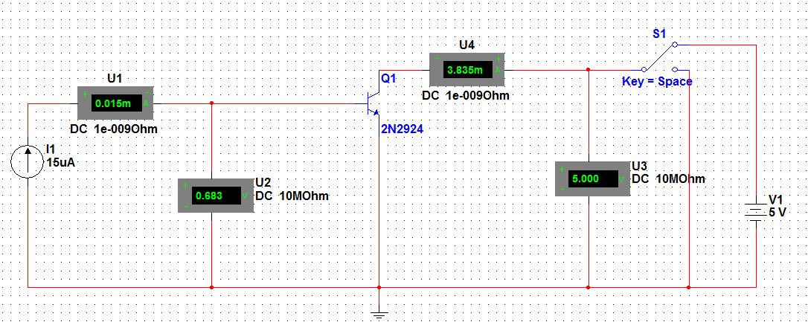

* 1. Таблиця вимірів значень струму бази та напруги між базою і емітером для двох фіксованих значень напруги між колектором і емітером:

|  |  |  |  |  |  |  |  |  |  |  |  |  |  |  |
| --- | --- | --- | --- | --- | --- | --- | --- | --- | --- | --- | --- | --- | --- | --- |
| Фіксована вихідна напруга | Вхідний струм і вхідна напруга | Номер виміру | | | | | | | | | | | | |
| 1 | 2 | 3 | 4 | 5 | 6 | 7 | 8 | 9 | 10 | 11 | 12 | 13 |
| $$U_{KE}=0$$ | $$I_{Б}(мкА)$$ | 3 | 6 | 12 | 18 | 24 | 40 | 60 | 100 | 200 | 400 | 800 | 1200 | 1666 |
| $$U_{БЕ}(мВ)$$ | 535 | 554 | 573 | 584 | 591 | 605 | 616 | 629 | 648 | 669 | 691 | 706 | 719 |
| $$U_{KE}=5$$ $(В$) | $$I_{Б }(мкА)$$ | 3 | 6 | 12 | 18 | 24 | 40 | 60 | 100 | 200 | 400 | 800 | 1200 | 1666 |
| $$U_{БЕ} (мВ)$$ | 634 | 656 | 677 | 688 | 697 | 711 | 722 | 737 | 756 | 777 | 799 | 814 | 827 |

* 1. Дві вітки статичних характеристик транзистора, побудовані за дослідними даними:

Сім’я вхідних статичних характеристик

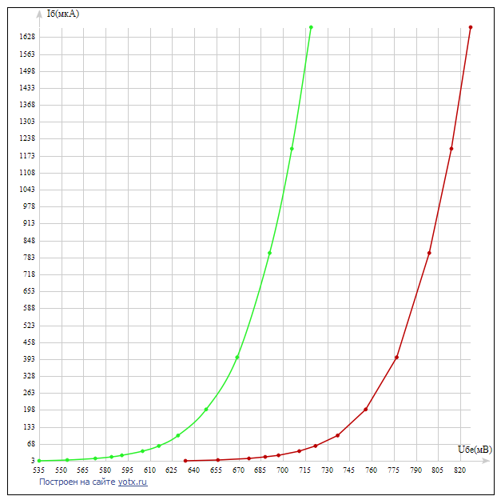

* 1. Таблиця вимірів струму колектора при певних значеннях напруги між емітером і колектором для фіксованих значень струму бази:

|  |  |  |  |  |  |  |  |  |  |  |  |  |
| --- | --- | --- | --- | --- | --- | --- | --- | --- | --- | --- | --- | --- |
|  |  | Вхідний струм $I_{Б} (мкА)$ | | | | | | | | | | |
|  |  | 5 | 15 | 25 | 50 | 75 | 100 | 200 | 400 | 800 | 1200 | 1666 |
| Вихідна напруга | | Вихідний струм $I_{К} (мА)$ | | | | | | | | | | |
| $$U_{KE}=0$$ | | 0 | 0.01 | 0.02 | 0.05 | 0.07 | 0.1 | 0.19 | 0.37 | 0.7 | 0.99 | 1.3 |
| $$U_{KE}=0.2 (В)$$ | | 0.95 | 3.3 | 5.64 | 11.2 | 16.3 | 21 | 36 | 57 | 79 | 90 | 99 |
| $$U_{KE}=0.5 (В)$$ | | 0.98 | 3.42 | 5.87 | 11.7 | 17.2 | 22 | 40 | 68 | 111 | 145 | 178 |
| $$U_{KE}=1 (В)$$ | | 0.99 | 3.47 | 5.95 | 11.9 | 17.4 | 22.6 | 41 | 69 | 112 | 147 | 180 |
| $$U_{KE}=2 (В)$$ | | 1.02 | 3.56 | 6.11 | 12.2 | 17.9 | 23.2 | 41.8 | 71 | 115 | 150 | 185 |
| $$U_{KE}=2.5 (В)$$ | | 1.03 | 3.61 | 6.19 | 12.4 | 18.1 | 23.5 | 42.3 | 72 | 117 | 152 | 187 |
| $$U_{KE}=5 (В)$$ | | 1.1 | 3.84 | 6.58 | 13.2 | 19.3 | 25 | 45 | 76.7 | 124 | 162 | 199 |
| $$U_{KE}=10 (В)$$ | | 1.23 | 4.3 | 7.37 | 14.7 | 21.6 | 28 | 50.4 | 85.9 | 139 | 182 | 223 |
| $$U_{KE}=18 (В)$$ | | 1.44 | 5.03 | 8.64 | 17.3 | 25.3 | 32.8 | 59.1 | 101 | 163 | 213 | 262 |
| $$U_{KE}=25 (В)$$ | | 1.62 | 5.68 | 9.74 | 19.5 | 28.6 | 37 | 66.6 | 114 | 184 | 240 | 295 |

* 1. Сім’я вихідних статичних характеристик

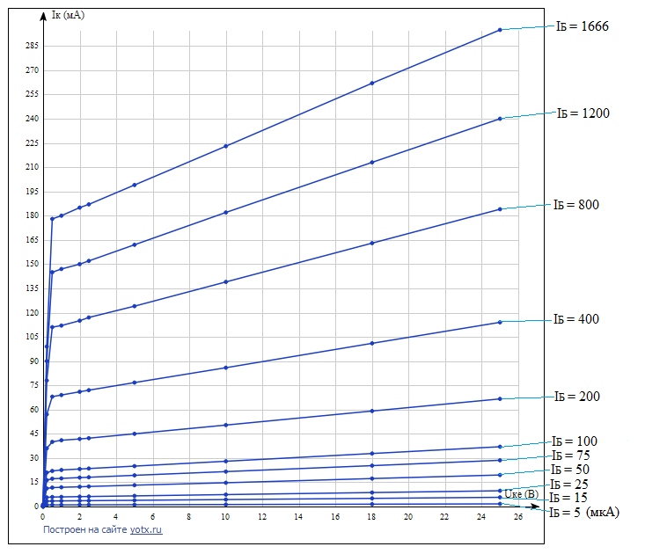

1. Проведення розрахунку за постійним струмом з метою визначити параметри усіх елементів схеми підсилювача.
   1. Знаходження точки спокою підсилювального каскаду на характеристиках транзистора:
      * Максимально допустима потужність на колекторі:

;

* + - Робоча область на вихідній характеристиці транзистора, обмежена параболою максимальної потужності розсіювання:

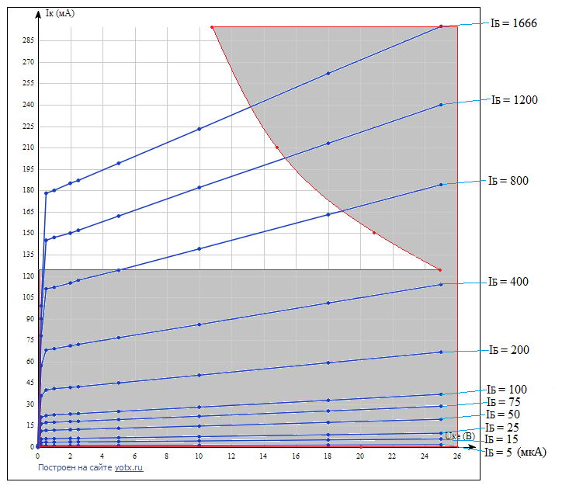

* + - Напруга джерела живлення каскаду обрана із умови

;

* + - Напруга між колектором та емітером в режимі спокою, виходячи з умови роботи в лінійному режимі А: $U_{КЕ с}=0.5 Е_{К}= 10(В)$;
    - Щоб побудувати лінію навантаження треба знайти тангенс кута нахилу прямої із допустимої умови: $k*20 + 400=0 →k= -20.$ Отже, лінію навантаження задано прямою $y=-20x+400$;
    - Лінія навантаження каскаду, побудована із точки на осі напруг $U_{КЕ}=Е_{К}$ і цілком належить робочій області транзистора. Проведена так, щоб можна було скористатися однією із віток вихідних характеристик транзистора. :

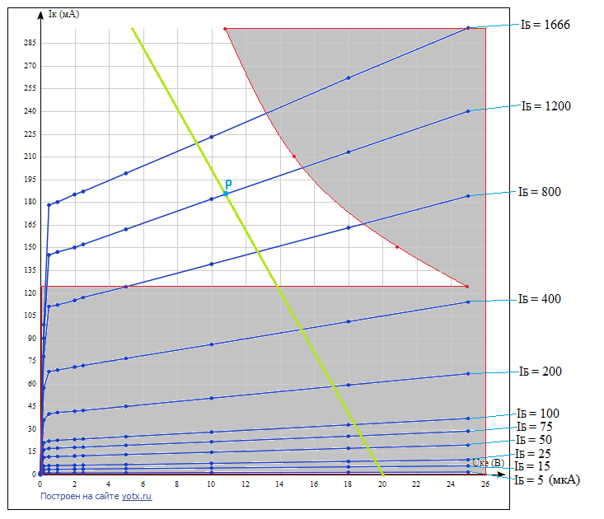

* + - Зафіксовано координати точки спокою на характеристиках транзистора:
      1. Вхідних: $U_{КЕ P}=10.8 \left(В\right)$; $I_{K P}=185 \left(мА\right)$, $I_{Б P}=1.2 (мА)$;
      2. Вихідних:, ;

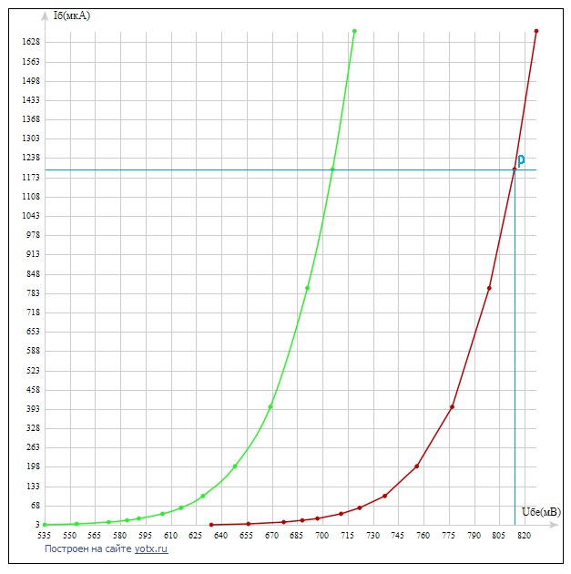

* 1. Розрахунок опорів резисторів за постійним струмом, що входять до складу підсилювального каскаду із використанням законів Ома і Кірхгофа:
     + Опір резистора $R_{E}=\frac{U_{R_{E} P}}{I_{E P}}≈\frac{\left(0,05…0,2\right)|E_{K}|}{I_{K P} + I_{Б P}}≈\frac{1(В)}{186.2(мА)}≈ 5.37\left(Ом\right)$;
     + Опір резистора $R_{K}=\frac{U_{R_{K} P}}{I_{K P}}≈\frac{E_{K}- (U_{KE P} + U_{R_{E} P})}{I_{K P}}≈\frac{20-(11+1)(В)}{185(мА)}≈ ≈43.24\left(Ом\right)$;
     + Опори резисторів $R_{1}$, $R_{2}$ обчислено у припущенні, що струм через дільник напруги у 5 разів більший за струм бази в режимі спокою:

;

;

* + - Обрані із стандартного ряду номінальні значення опорів резисторів:

,,,.

* + - Моделювання роботи підсилювача в режимі спокою:

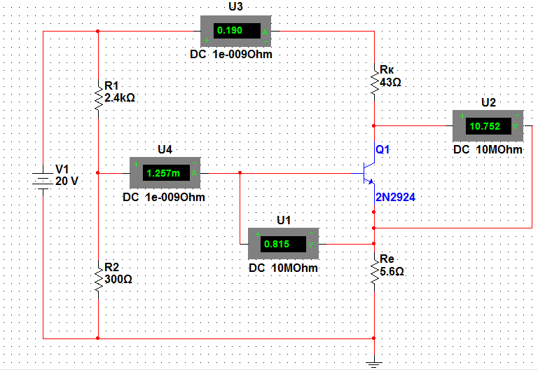

* 1. Розрахунок каскаду за змінним струмом для визначення основних показників підсилювального каскаду: коефіцієнтів підсилення за струмом і за напругою, вхідного і вихідного опорів каскаду.
     + Для розрахунку замінено транзистор схемою заміщення в *h-*параметрах:
       1. Обчислення за вхідною статичною характеристикою :

;

* + - 1. Обчислення за вихідною статичною характеристикою :

;

* + - 1. Обчислення за вихідною статичною характеристикою :

;

* + - Розрахунок основних показників підсилювального каскаду:
      1. Вхідний опір за змінним струмом:

;

* + - 1. Коефіцієнт підсилення за напругою:

=;

;

* + - 1. Коефіцієнт підсилення за струмом:

;

* + - 1. Вихідний опір за змінним струмом:

;

* + - Номінал блокуючого конденсатора $C_{E}$, який розриває зв'язок із кола термостабілізації за змінним струмом, та номінали розділових конденсаторів $C_{1}, C_{2}$, які запобігають протіканню постійного струму через джерело вхідного сигналу та навантаження, визначено із припущення, що їхні ємнісні опори на нижній граничній частоті $f_{Н}=50\left(Гц\right)$ у 10 разів менші за, відповідно, опір резистора $R_{E}$ у колы емітера, вхідний опір підсилювача для змінного сигналу та опір навантаження:
      1. $C_{E}=\frac{10}{ω_{Н} R_{E}}≈\frac{10}{2π*50*5.6}≈5.7(мФ)$;
      2. $C_{1}=\frac{10}{ω_{Н} R_{вх}}≈\frac{10}{2π*50*30.8}≈1(мФ)$;
      3. $C_{2}=\frac{10}{ω_{Н} R_{н}}≈\frac{10}{2π*50*{10}^{4}}≈3.2(мкФ)$;
    - Обрані $номінальні значення конденсаторів$:

$C_{E}= 4000(мкФ)$, $C_{1}= 1000(мкФ)$, $C_{2}= 5(мкФ)$.

1. Дослідження роботи за змінним струмом спроектованого підсилювача:
   1. Схема підсилювального каскаду на біполярному транзисторі, увімкненому за схемою зі спільним емітером, скориставшись розрахованими значеннями для параметрів компонентів схеми:

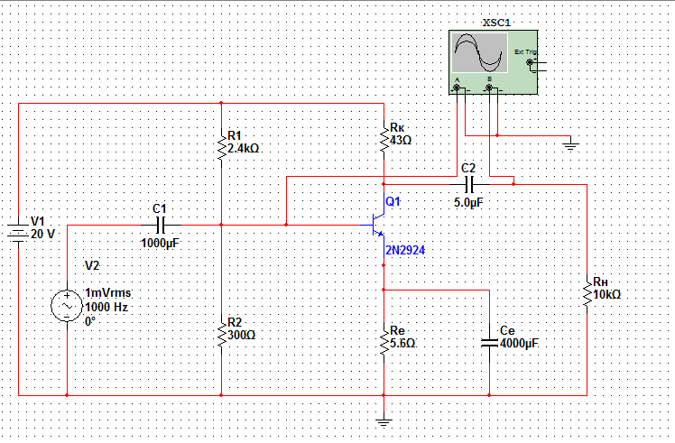

* 1. Осцилограма вхідного (синій, канал А) і вихідного (червоний, канал В) сигналів:

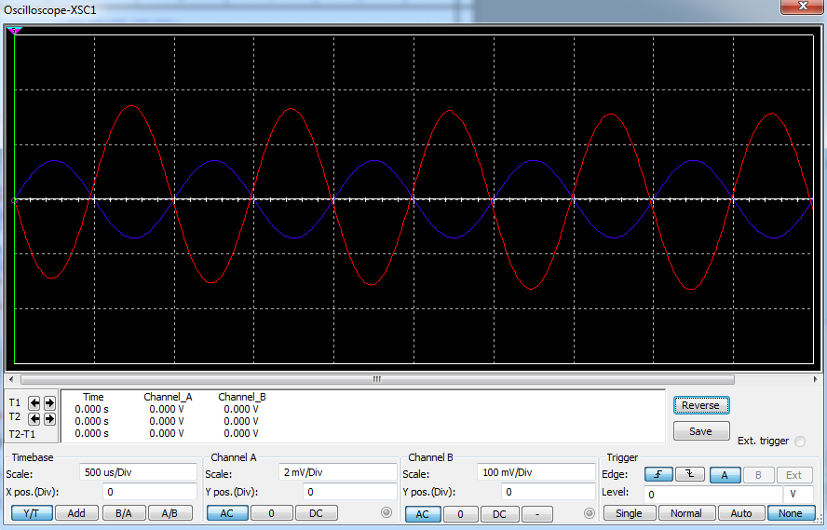

* 1. Амплітудно-частотна і фазо-частотна характеристики коефіцієнта підсилення каскаду за напругою:

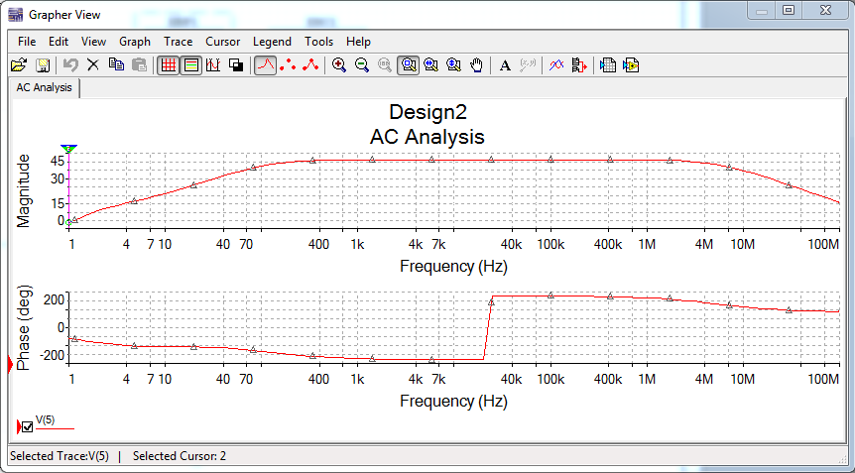

* 1. Коефіцієнт підсилення каскаду за напругою в області середніх частот $K_{0} ≈41.1 дБ≈114$: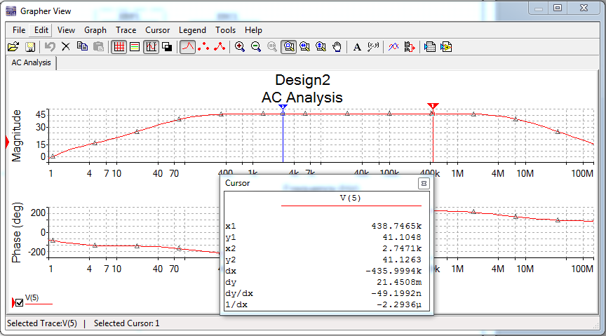
  2. $\frac{K_{0}}{\sqrt{2}} ≈29.1$, отже, область робочих частот визначається так:

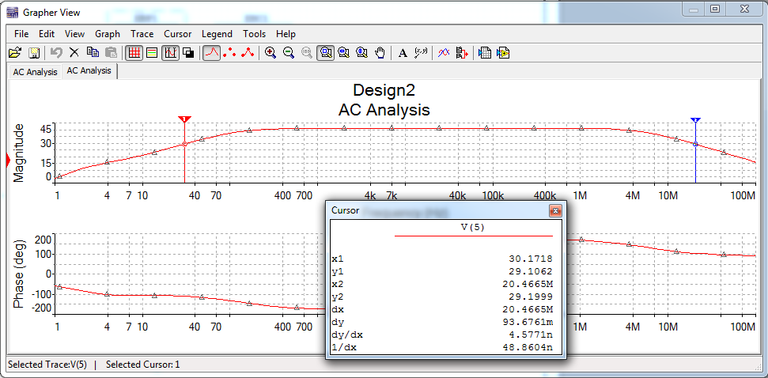

* 1. Побудова амплітудної характеристики підсилювача в області середніх частот:

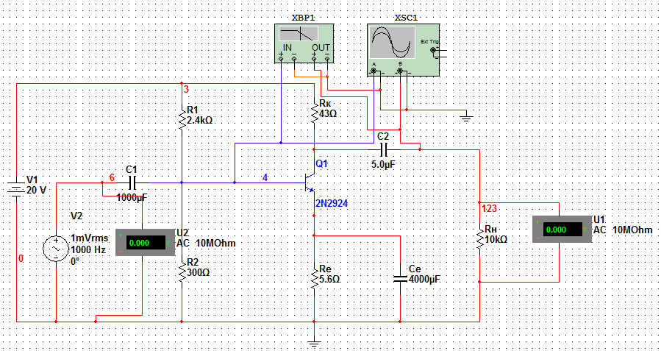

|  |  |  |  |  |  |  |  |  |  |  |  |  |  |  |  |
| --- | --- | --- | --- | --- | --- | --- | --- | --- | --- | --- | --- | --- | --- | --- | --- |
| $$U_{ВХ},мВ$$ | 0 | 2 | 3 | 5 | 7 | 9 | 15 | 17 | 20 | 25 | 30 | 40 | 50 | 60 | 70 |
| $$U_{ВИХ},мВ$$ | 0 | 226 | 339 | 565 | 790 | 1014 | 1677 | 1892 | 2212 | 2730 | 3221 | 4124 | 4887 | 5512 | 6010 |

* + - Амплітудна характеристика має вигляд:

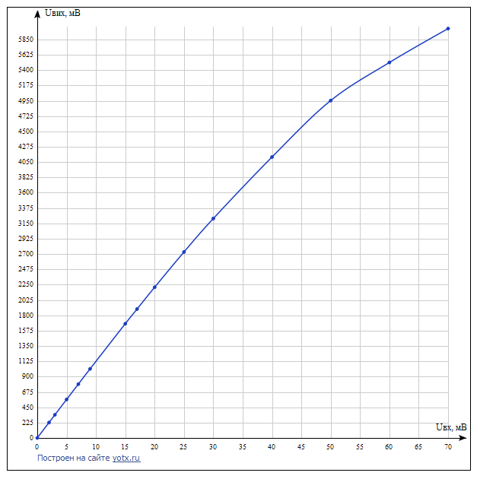

* 1. Координати границь лінійної робочої ділянки амплітудної характеристики:
     + $U_{ВХ min}≈4\left(мВ\right)$;
     + $U_{ВХ max}≈20\left(мВ\right)$;
     + $U_{ВИХ min}≈450\left(мВ\right)$;
     + $U_{ВИХ max}≈2212\left(мВ\right)$;
  2. Динамічний діапазон підсилювача:
     + $D= \frac{U_{ВХ max}}{U_{ВХ min}}=5$; $D_{(дБ)}=20\lg\left(D\right)≅14$;
  3. Коефіцієнт підсилення за напругою (в точці $U_{ВХ}=9(мВ))$:
     + $K_{U}=\frac{1014}{9}≈113$;

|  |  |  |  |  |
| --- | --- | --- | --- | --- |
| Параметри підсилювача на біполярному n-p-n транзисторі 2N2924 | | | | |
| $∆f$, смуга пропускання | *D,* динамічний діапазон (дБ) | $$K_{U}$$ (розрахункове значення) | $$K_{U}$$ (АЧХ) | $$K_{U}$$ (АХ) |
| 20.466 (МГц) | 14 | -136 | -114 | -113 |